**Hoja de actividades Nombre Capítulo 1, Lección 5**

**El aire está ahí de verdad Fecha**

# DEMOSTRACIÓN: PELOTA DE BALONCESTO Y AIRE COMPRIMIDO

Las demostraciones con la pelota de baloncesto y la lata de aire comprimido tenían como objetivo mostrar algo sobre los gases y la materia. La materia es cualquier cosa que tenga masa y ocupe espacio.

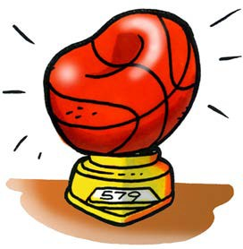

1. **Piensa en la demostración con la pelota de baloncesto desinflada e inflada. La pelota pesaba más después de inflarse con aire que cuando estaba desinflada. ¿Cómo demuestra esto que el gas es materia?**

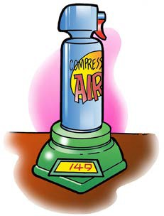

1. **Piensa en la demostración con la lata de gas comprimido. La lata pesaba menos después de que algo de gas saliera de la lata. ¿Cómo demuestra esto que el gas es materia?**

# EXPLÍCALO CON ÁTOMOS Y MOLÉCULAS

Viste una animación de moléculas de gas dentro de un globo.

1. **¿Qué notaste sobre las moléculas de un gas?**
   * **¿Las moléculas de un gas tienen atracciones fuertes o débiles?**
   * **¿Las moléculas de un gas están dispuestas de forma aleatoria u ordenada?**
   * **Cuando las moléculas de un gas se golpean entre sí, ¿normalmente se unen o rebotan?**

# ACTIVIDAD

## Pregunta para investigar

¿Cómo afecta la calefacción y la refrigeración a un gas?

## Materiales para cada grupo

* 2 vasos de plástico transparente
* Botella de plástico de 8 onzas
* Solución de detergente en una taza
* Agua caliente
* Agua fría

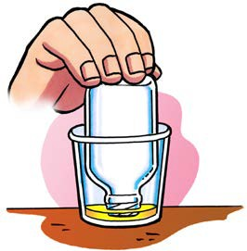

## Procedimiento

1. *Calentar el aire dentro de la botella*
   1. Vierte agua caliente en un vaso vacío hasta llenarlo casi a la mitad.
   2. 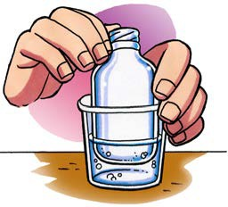Gira la botella y sumerge la abertura de la botella en el detergente para obtener una película de detergente que cubra el borde.
   3. Mientras sostienes la botella, empuja lentamente el fondo hacia abajo en el agua *caliente*.
2. *Enfriar el aire dentro de la botella*
3. Vierte agua fría en otra taza hasta que esté llena casi a la mitad.
4. Si todavía hay burbujas en la botella, empuja lentamente el fondo hacia abajo en el agua *fría*.
5. Si aún no hay burbujas en la botella, haz otra burbuja sumergiendo la abertura en detergente y luego empujando el fondo de la botella hacia el agua caliente de nuevo.
6. Mientras sostienes la botella, empuja lentamente el fondo hacia abajo en el agua fría.

# ¿QUÉ HAS OBSERVADO?

1. **¿Qué pasó con la película de solución de detergente cuando colocaste la botella en agua caliente?**
2. **¿Qué le pasó a la burbuja cuando colocaste la botella en agua fría?**

# EXPLÍCALO CON ÁTOMOS Y MOLÉCULAS

Has visto una animación que muestra las moléculas de aire dentro de una botella cuando se coloca en agua caliente y fría. Piensa en la animación y utiliza el dibujo siguiente como referencia para responder a las preguntas de la parte superior de la página siguiente.

1. **¿Qué hizo que se formara la burbuja cuando colocaste la botella en agua caliente? Asegúrate de escribir sobre la velocidad de las moléculas dentro de la burbuja y la fuerza en la burbuja del aire exterior.**
2. **¿Por qué se redujo el tamaño de la burbuja al colocar la botella en agua fría? Asegúrate de escribir sobre la velocidad de las moléculas dentro de la burbuja y la fuerza en la burbuja del aire exterior.**

Viste una animación sobre las moléculas en sólidos, líquidos y gases.

1. **Dibuja círculos para representar las moléculas en un sólido, líquido y gas. Debido a que las tres sustancias diferentes están todas a la misma temperatura, dibuja el mismo número de líneas de movimiento cerca de los círculos para cada sustancia. Debajo de cada caja, escribe sobre la disposición y el movimiento de las moléculas y las atracciones que las moléculas tienen entre sí.**

# APRENDE MÁS

1. **Imagina que trabajas en una tienda de fiestas durante el verano. Vas a conducir a casa con el propietario de la tienda cuyo coche ha estado bajo el sol durante todo el día. El propietario te dice que puedes llevarte a casa una enorme cantidad de globos, pero te aconseja que no infles los globos por completo. Explica por qué el consejo del propietario es inteligente. Asegúrate de comentar cómo afecta el calentamiento al movimiento de las moléculas en un gas.**